造水王國 滴滴有創意

2014-06-11 天下雜誌 549期作者：周原
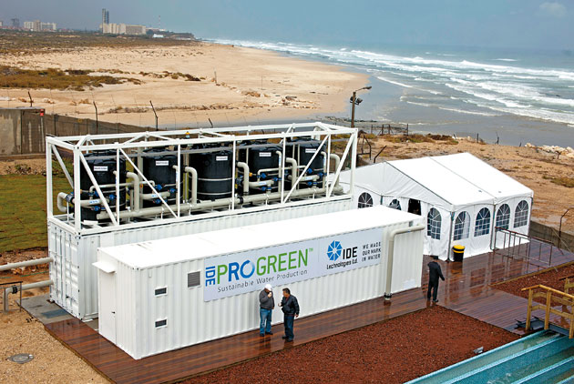圖片來源：達志影像／路透社提供
三分之二國土是沙漠、一年只下三十天的雨、天氣比台灣還熱。為什麼今年面臨九十年來最嚴重的乾旱時，以色列卻沒人在省水？缺雨不缺水的以色列，可以給缺水不缺雨的台灣什麼啟示？
有些問題，只有找以色列人才有解答。
阿爾卑斯山的冰山要融化了。全球暖化造成它在過去三十年，失去二○％的體積。
山腳下的居民不知所措。這裡是滑雪勝地，觀光客是主要的經濟來源。沒有冰山，他們該何去何從？
以色列海水淡化公司（ＩＤＥ）用兩百萬美元，解除他們的困擾。設置在山腳的人造雪裝置，一天產出一千立方公尺的白雪。雖沒能阻止全球暖化，但至少保住阿爾卑斯山的觀光經濟。
高齡八十一歲的ＩＤＥ技術長歐菲爾（Avraham Ophir）說，「我們成功把雪，賣給愛斯基摩人。」
以色列三分之二的國土是沙漠、一年只有三十天的降雨，卻有辦法輸出水技術，簡直像是摩西從磐石取水的《聖經》故事。
廢水變鈔票 漏水能創業
以色列有兩百多家水技術公司，每年賺進超過十億美元的外匯。其中，ＩＤＥ是海水淡化的權威，在全球建設四百座海水淡化廠。
ＩＤＥ使用逆滲透的淨化技術，將地中海的鹹水在九十分鐘內，變成能直接飲用的淡水。生產一百公升的水，只要○．四度電，相當於使用桌上電腦一小時的耗電。
○五年開始，以色列在國內建造五座海水淡化廠，預計今年底全數完工，使八成的用水來自淡化的海水。
剩下的缺口，用回收廢水來補充。超過八成的再生水，用於農業灌溉。以色列每年出口二十億美元的農作物，等於是將一億噸廢水變鈔票。
就算是破裂的水管，也能變出省水的技巧。最著名的案例，就是大家耳熟能詳的「滴灌技術」。三○年代，一位農夫興高采烈地拜訪以色列的水資源之父——布拉斯（Simcha Blass），請他來看「不用澆水的大樹」。
布拉斯發現，其實是埋在地底的水管漏水，滋潤大樹。受到啟發，他發明了現代的滴灌技術，用塑膠水管和水壓產生的摩擦，控制灌溉水規律地滲透土壤，用水的效率高達九五％。
深入內蓋夫沙漠，到處可見滴灌技術造就的繁榮。約瓦塔集體農場附近、阿拉發谷水資源研究中心的前庭，種了一棵來自非洲的麵包樹，和綠油油的草皮。盤繞在地面上的黑色橡皮管，就是它們能活命的理由。
漏水造就的另一項發明，是塔卡度公司（TaKaDu）監測水管狀況的智慧水網。
塔卡度五分之一的員工，是「八二○○部隊」退伍的資通訊高手。他們寫出的演算法，能分析智慧水表回報的資料，判斷水管是否發生異常。
這套軟體，已賣到英國、智利，和澳洲等國際市場。「我們是水資源全年無休的看門犬，」塔卡度創辦人皮萊格（Amir Peleg）說。
從空氣擰水的神奇機器
今年二月，科學家發布警告，以色列面臨九十年來最嚴重的乾旱。政府的回應很反常。他們決定：什麼都不做。
「以前，政府禁止我們養草皮，洗澡水還要拿去澆花。現在，政府說別怕乾旱，請盡量用水，」柯哈維（Arye Kohavi）指出，以色列已經變成水資源富國。
柯哈維的發明，軍事上也用得到。曾經是特種部隊指揮官，他在○九年成立Water-Gen公司，製造軍用「空氣製水機」。裝在軍用卡車上，外觀像一台橫躺的冰箱，能將空中的水氣凝結，提供五十位軍人需要的飲用水。
Water-Gen的這套裝備，已賣給英美法等七國的部隊。但柯哈維並不滿意，他相信技術的應用範圍可以更廣。
有一天，他在特拉維夫開車，看到前方巴士的空調系統一直滴水。他恍然大悟：民間的交通工具，也裝有冷氣這種「行動水源」，只要搭配淨水器就能使用。
Water-Gen的民用製水機，已經能在印度的公車上看到。另外開發的攜帶式淨水器Spring，去年由以色列救災團隊帶到海燕颱風襲捲的菲律賓災區，將街道上的污水，變成乾淨的飲用水。
今年二月，《快速企業》雜誌（Fast Company），將Water-Gen列入「全球五十大最創新企業」排行榜，和亞馬遜、Google等大公司分庭抗禮。
此時，柯哈維終於露出軍人的一面。「這不只是我的榮耀，是全以色列的榮耀，」他寫信回報經濟部的首席科學家哈森（Avi Hasson）。
有「創業大道」之稱的特拉維夫羅斯柴爾德大道（Rothschild Boulevard），有點像台北市的敦化南路。二十四小時，都有充滿活力的年輕人在林蔭下聚會，討論創新的點子，或是提供「免費的擁抱」給路過的遊客。
最近，一個新的玩意兒出現在大道上。外觀像台灣YouBike的自動服務機，近看卻發現，是結合太陽能電池和觸控螢幕的高科技飲水機。
智慧飲水機 省下六萬寶特瓶
發明這台機器的Woosh創辦人塔雅詩扎米爾（Itay Tayas Zamir），正在進行一項社會實驗。他相信，乾淨、安全的飲水機，也能減少寶特瓶的使用量。此外，Woosh飲水機還能幫使用者的容器消毒。唯一的麻煩是，使用之前，必須先上網登記。
目的是，讓使用者了解自己用了多少水，培養對水資源的責任感。這些資料上傳到地方政府的資料庫，也有助於決策者用海量資料，找出新的省水辦法。
特拉維夫市的實驗計劃，設置了五台飲水機，試用半年後，省下六萬個五百毫升的寶特瓶。
「想想看，設置四百台機器能減少多少排碳，」塔雅詩扎米爾對未來充滿希望。

